Управление по Троицкому и Новомосковскому АО
Главного управления МЧС России по г. Москве

Мы в социальных сетях!

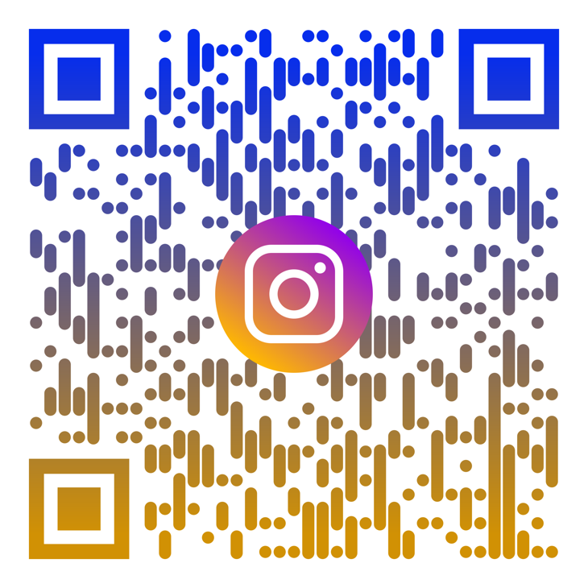

facebook.com/МЧС-ТиНАО-108741680670667/ www.instagram.com/mchs_tinao/

ok.ru/mosmchs.nitao vk.com/mchstinao

